BACCALAURÉAT GÉNÉRAL

Épreuve pratique de l’enseignement de spécialité physique-chimie
Évaluation des Compétences Expérimentales

Cette situation d’évaluation fait partie de la banque nationale.

ÉNONCÉ DESTINÉ AU CANDIDAT

NOM : | Prénom :
Centre d’examen : | n° d’inscription :

Cette situation d’évaluation comporte quatre pages sur lesquelles le candidat doit consigner ses réponses.
Le candidat doit restituer ce document avant de sortir de la salle d'examen.

Le candidat doit agir en autonomie et faire preuve d’initiative tout au long de l’épreuve.
En cas de difficulté, le candidat peut solliciter l’examinateur afin de lui permettre de continuer la tâche.
L’examinateur peut intervenir à tout moment, s’il le juge utile.
L’usage de calculatrice avec mode examen actif est autorisé. L’usage de calculatrice sans mémoire « type collège » est autorisé.

CONTEXTE DE LA SITUATION D’ÉVALUATION

La pile de Volta fut la première pile électrique, inventée par le physicien italien Alessandro Volta qui publia un article à ce sujet en 1800. Ce dispositif n’était pas le premier à fournir de l’électricité mais il a été le premier à émettre un courant constant durable.
Cette pile a été réalisée en empilant successivement des « cellules élémentaires » constituées d’un disque de cuivre, d’un tissu imbibé d’une solution d’eau salée et d’un disque de zinc. La tension mesurée aux bornes de la pile est proportionnelle au nombre de « cellules élémentaires » empilées.
Cependant, la pile Volta présente des inconvénients : les disques se corrodent assez vite, du dihydrogène est produit dont l’accumulation fait chuter la tension mesurée aux bornes de la pile et le liquide imbibé dans le tissu a tendance à couler.

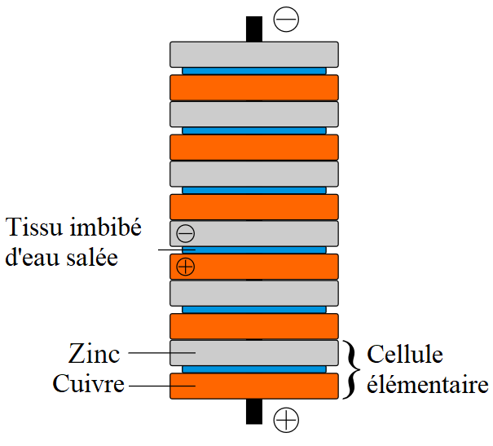
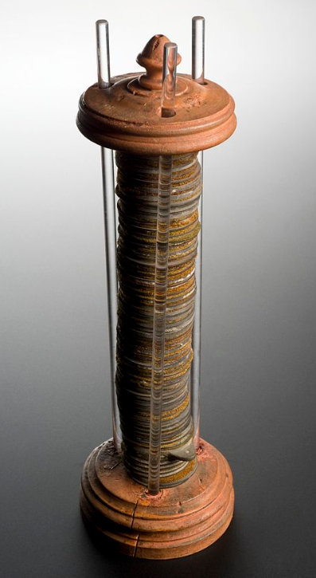

Schéma explicatif de la pile Volta
La pile Volta

Le but de cette épreuve est de réaliser et d’étudier une « cellule élémentaire » d’une pile Volta et de déterminer le nombre de cellules nécessaires pour allumer une diode électroluminescente (DEL).
INFORMATIONS MISES À DISPOSITION DU CANDIDAT

La pile Volta

- Les demi-équations des réactions ayant lieu aux électrodes d’une cellule élémentaire d’une pile Volta sont :
oxydation du zinc à l’anode : Zn(s) → Zn²⁺(aq) + 2 e⁻
réduction des ions hydrogène à la cathode : 2 H⁺(aq) + 2 e⁻ → H₂(g)
On considère que le cuivre est inerte, c'est-à-dire qu’il ne subit pas de transformation chimique.

- Au laboratoire, on réalise cette cellule élémentaire à partir d’une plaque de cuivre et d’une plaque de zinc plongeant chacune dans un bécher contenant une centaine de millilitres d’eau salée. Les deux béchers sont reliés l’un à l’autre par un pont salin.

Courbe caractéristique d’un dipôle

Tracer la caractéristique d’un dipôle consiste à tracer la courbe représentant la tension U aux bornes du dipôle en fonction de l’intensité I qui le traverse (U = f(I)). Chaque dipôle possède une courbe qui lui est propre, d’où le nom de « caractéristique ». Pour obtenir la caractéristique d’un dipôle, on fait varier l’intensité du courant dans le circuit en insérant un conducteur ohmique de résistance variable.

La caractéristique d’une pile a pour équation U = e – r × I avec e la tension à vide de la pile en volt, r sa résistance interne en ohm et I l’intensité du courant qu’elle débite en ampère.

La diode électroluminescente (DEL)

Une diode électroluminescente est polarisée. Il faut donc veiller au sens de branchement pour qu’elle soit passante.

Le constructeur donne une valeur de la tension de seuil de la DEL, tension au-delà de laquelle un courant la traverse.

La valeur standard de la tension de seuil d’une DEL est U_{seuil} = 1,5 V.

La courbe caractéristique de la diode électroluminescente rouge est représentée ci-dessous.
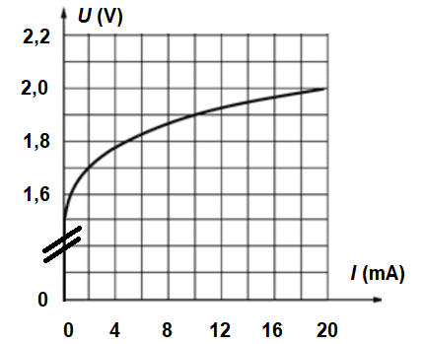
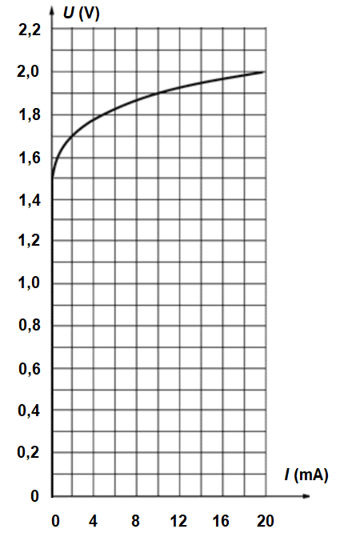

Données utiles

Branchement de piles en série :
Pour brancher plusieurs piles en série, on relie le pôle négatif de la première au pôle positif de la suivante, et ainsi de suite. Une fois les piles ainsi reliées, l’ensemble correspond à une pile dont la tension est égale à la somme des tensions de chacune des piles associées.
TRAVAIL À EFFECTUER

- Caractéristique de la cellule élémentaire de la pile Volta (20 minutes conseillées)

À l’aide du matériel mis à votre disposition, proposer, en vous appuyant sur un schéma, un protocole permettant de tracer la caractéristique d’une cellule élémentaire de la pile Volta. Le conducteur ohmique de résistance variable sera utilisé en réglant des valeurs allant de 200 Ω à 80 kΩ.

………………………………………………………………………………………………………………………………………
…………………………………………………………………………………………………..……….………..………………..………………………………………………………………………………………………………………………………………
………………………………………………………………………………………………………………………………………
…………………………………………………………………………………………………..……….………..………………..………………………………………………………………………………………………………………………………………
…………………………………………………………………………………………………..……….………..………………..………………………………………………………………………………………………………………………………………
………………………………………………………………………………………………………………………………………
…………………………………………………………………………………………………..……….………..………………..………………………………………………………………………………………………………………………………………

APPEL n°1
Appeler le professeur pour lui présenter le protocole proposé
ou en cas de difficulté

- Mise en œuvre du protocole et modélisation (30 minutes conseillées)

Mettre en œuvre le protocole proposé et tracer, à l’aide d’un tableur-grapheur, la caractéristique U = f(I) de la cellule élémentaire de la pile Volta. Choisir un modèle pertinent pour la courbe obtenue et noter l’équation de la courbe modèle :

………………………………………………………………………………………………………………………………………

À partir de la caractéristique obtenue, déterminer la valeur de la tension à vide de la cellule élémentaire.

e = ………………………………………………

APPEL n°2
Appeler le professeur pour lui présenter les résultats expérimentaux
ou en cas de difficulté
- Utilisation de la cellule élémentaire pour alimenter une diode électroluminescente (10 minutes conseillées)

On souhaite étudier la possibilité d’utiliser cette cellule élémentaire pour alimenter une diode électroluminescente rouge selon le montage ci-dessous.

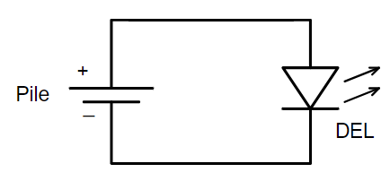

- À l’aide des informations mises à disposition, déterminer si cette cellule élémentaire permet de faire circuler un courant à travers la DEL.

………………………………………………………………………………………………………………………………………
…………………………………………………………………………………………………..……….………..………………..………………………………………………………………………………………………………………………………………
- Si ce n’est pas le cas, déterminer le nombre de cellules élémentaires à associer pour faire circuler un courant à travers la DEL.

………………………………………………………………………………………………………………………………………
…………………………………………………………………………………………………..……….………..………………..………………………………………………………………………………………………………………………………………

Défaire le montage et ranger la paillasse avant de quitter la salle.

